ECCC Suivi des contacts

Guide d’utilisation

« ECCC Suivi des contacts » est un rapport de tableau de bord, créé par l'équipe de projet RTW, pour retracer les contacts de l'employé en répertoriant l'employé et les visiteurs qui viennent au bureau à la même date, au même bâtiment / étage.

Pour utiliser le tableau de bord « ECCC Suivi des contacts », l'utilisateur devra :

1. Installer « PowerBI Desktop » (à partir du centre logiciel)

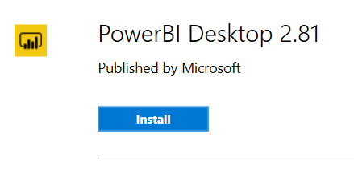

1. Obtenir l'autorisation d'accès au tableau de bord de la « ECCC Suivi des contacts ».

Contacter le Bureau de services et demander l’autorisation pour le « RLT-RTW ECCC Contact Tracing Dashboard ».

* Le Bureau de services assignera le billet à l'équipe de gestion des biens immobiliers
* L'équipe de gestion des biens immobiliers examinera la demande et configurera l'autorisation de l'utilisateur. (Ajouter un utilisateur dans le groupe SharePoint pour le site SharePoint de « Retour au Lieu de Travail - Return to the Workplace »)

1. Téléchargez le fichier « ECCC Contact Tracing.pbit » à partir d'[ici](https://ecollab.ncr.int.ec.gc.ca/org/11001/CSFBCollaboration/ECCC%20Capacit%C3%A9%20de%20Bureau.pbit).

Le tableau de bord « ECCC Suivi des contacts » est disponible en français et en anglais.

Manuel de l'utilisateur

1. Exécutez « Power BI Desktop » et ouvrez le fichier « *ECCC Contact Tracing.pbit* »

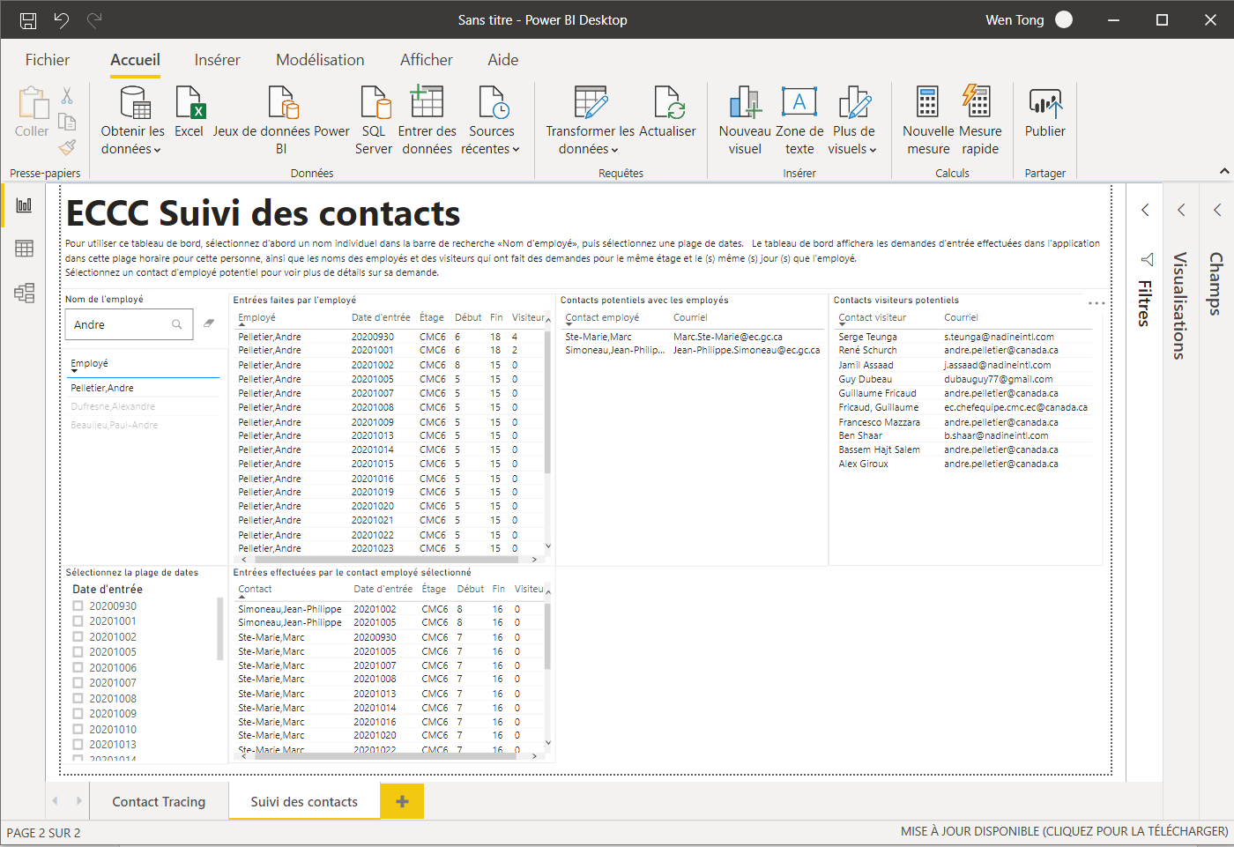

1. Deux onglets (tableaux de bord)
   1. *Contact Tracing*
   2. Suivi des contacts
2. Connectez-vous à la liste SharePoint

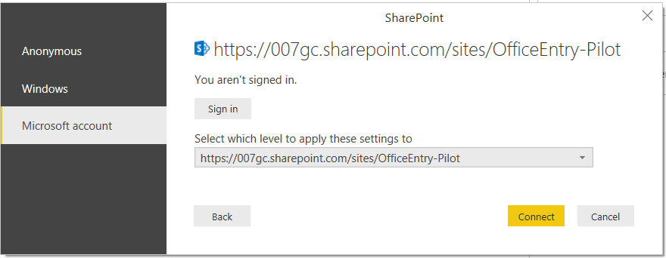

Lorsque l'utilisateur ouvre le tableau de bord pour la première fois, l'utilisateur sera invité à se connecter à la liste SharePoint. L'utilisateur doit s'assurer que l'autorisation SharePoint a été définie (faire référence à *Obtenez l'autorisation d'accéder au tableau de bord de la « ECCC Capacité des bureaux*.

* Le site SharePoint s'affiche comme source de données,

<https://007gc.sharepoint.com/sites/RapportdeRetourauLieudeTravail-ReturntotheWorkplaceReporting/>

**l'image ci-dessus montre le site pilote

* Sélectionnez l'option *Microsoft account* dans le menu de gauche
* *Sign in*
* Utilisez votre compte M365 (Prénom.NomDeFamille@ec.gc.ca) pour vous connecter
* *Select which level to apply these settings to*

Entrez : <https://007gc.sharepoint.com/sites/RapportdeRetourauLieudeTravail-ReturntotheWorkplaceReporting/>

* Cliquez sur *Connect*

Une fois connecté à la liste SharePoint, le tableau de bord actualisera les données. Le chargement peut prendre quelques secondes.

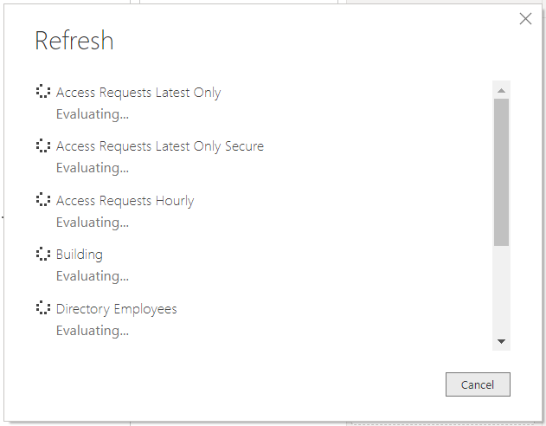

1. Suivi des contacts

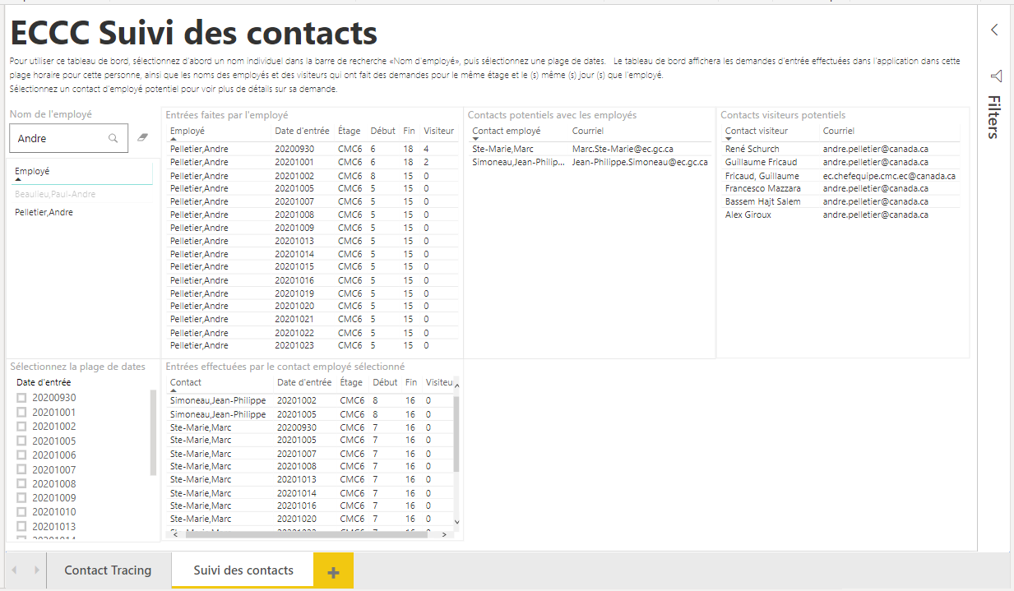

1. Recherche par *Nom d'employé*
2. Sélectionnez un employé dans la liste des *Employés*
3. Sélectionnez la plage de dates
4. Les entrées des employés et leurs contacts sont affichés dans quatre sections:  
   a. Entrées faites par l'employé  
   b. Contacts potentiels avec les employés  
   c. Contacts visiteurs potentiels  
   d. Entrées faites par le contact de l'employé potentiel
5. La liste affiche: le nom de l'employé, la date d'entrée, le bâtiment, l'étage, l'heure de début, l'heure de fin et le visiteur
6. L'utilisateur peut cliquer sur le bouton « Actualiser » dans la barre de menu pour recharger les données dans le tableau de bord



1. Enregistrez le tableau de bord lors de la sortie

- L'utilisateur n'a pas besoin d'enregistrer le tableau de bord lorsque la sortie

- Si l'utilisateur a effectué une modification et souhaite enregistrer la modification dans le tableau de bord

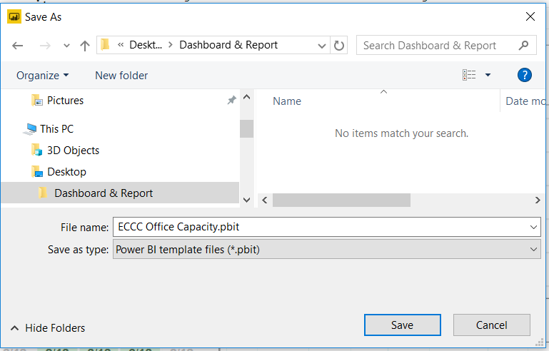

* + *File name*: ECCC Contact Tracing.pbit
  + *Save as type*: Power BI template files (*.pbit)s

ECCC Contact Tracing Dashboard

User Guide

ECCC Contact Tracing is a dashboard report, created by RTW project team, to trace the employee’s contacts by listing the employee and the visitors who come to the office in the same date, to the same building / floor.

In order to use the ECCC Contact Tracing dashboard, the user will need to:

1. Install Power BI desktop (from “Software Center”)



1. Get permission to “ECCC Contact Tracing Dashboard”

Contact the Service Desk and ask for the “RLT-RTW ECCC Contact Tracing Dashboard” permission.

* Service Desk will assign the ticket to the Real Property Management team
* The Real Property Management team will review the request and set up the user’s permission

(Add a user into the SharePoint group for the SharePoint site “Retour au Lieu de Travail - Return to the Workplace”)

1. Download the “*ECCC* Contact Tracing*.pbit”* file from here

“ECCC Contact Tracing” dashboard is in both English and French.

User Manual

1. Run PowerBI Desktop, open the *ECCC Contact Tracing.pbit* file

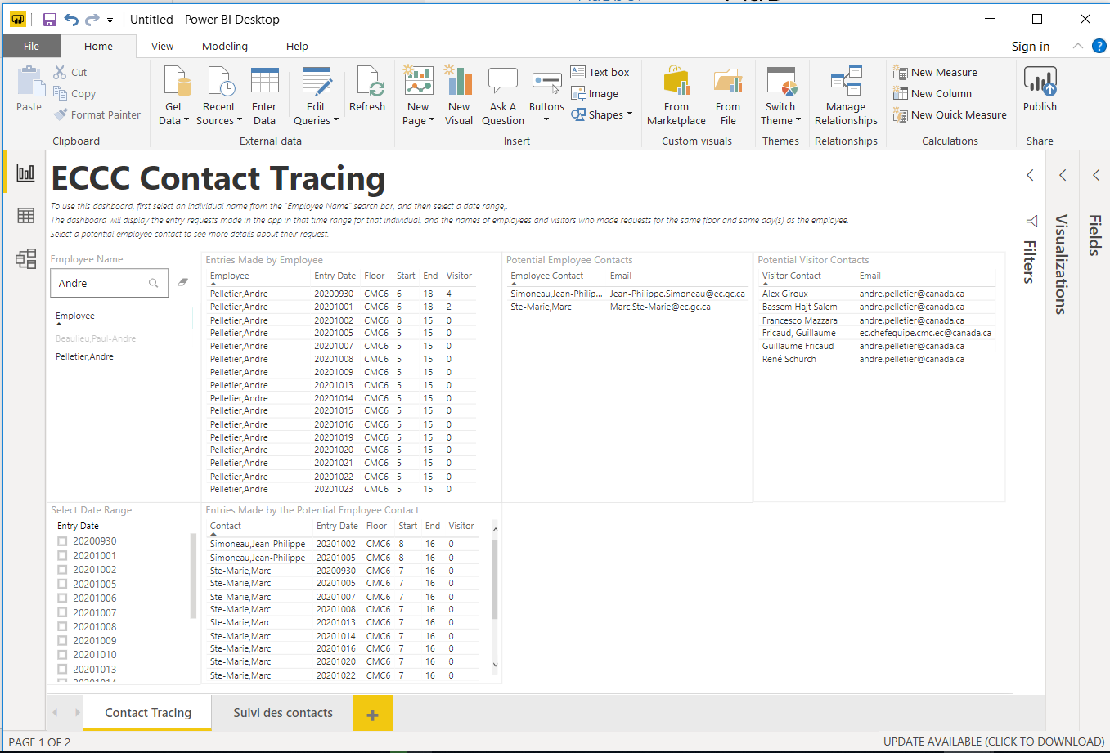

1. Two dashboards (tabs):
   1. *Contact Tracing*
   2. *Suivi des contacts*
2. Connect to the SharePoint list



When user open the dashboard for the first time, user will be prompted to connect to the SharePoint list. User needs to make sure that the SharePoint permission has been set (refer to “*Get permission to ECCC Office Capacity Dashboard”).*

* The SharePoint site is displayed as the data source,

<https://007gc.sharepoint.com/sites/RetourauLieudeTravail-ReturntotheWorkplace>

**while the above image shows the Pilot site

* Select the *Microsoft account* from the left menu
* *Sign in*

Use your M365 account, [*FirstName.LastName*@ec.gc.ca](mailto:FirstName.LastName@ec.gc.ca), to sign in

* *Select which level to apply these settings to*

<https://007gc.sharepoint.com/sites/RetourauLieudeTravail-ReturntotheWorkplace>

* *Connect*

Once connected to the SharePoint list, dashboard will refresh the data; it may take a few seconds to load.



1. Contact Tracing dashboard 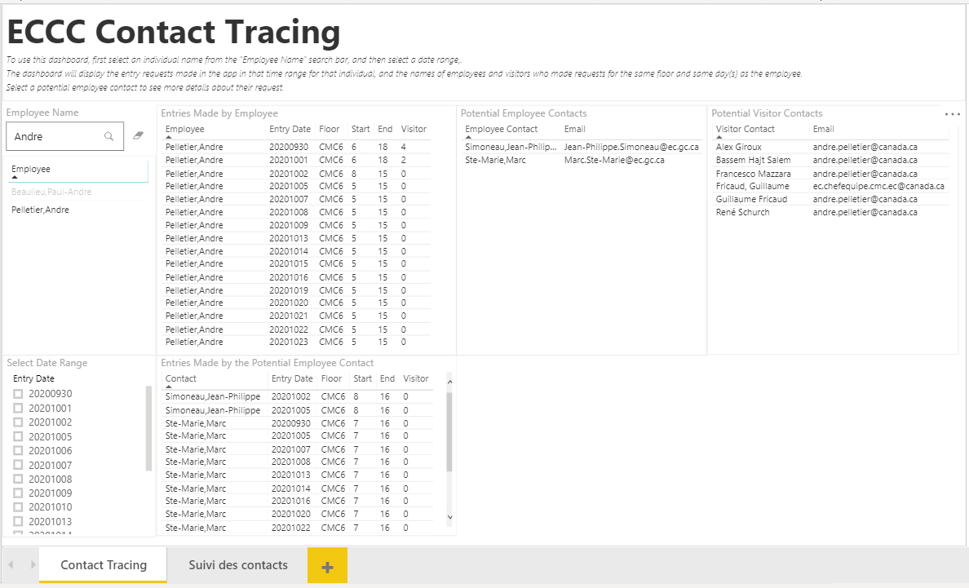
2. Search by *Employee Name*
3. Select an Employee from the *Employee (list)*
4. Select *Date Range*
5. The employee entries and their contacts are displayed in four sections:
   1. *Entries Made by Employee*
   2. *Potential Employee Contacts*
   3. *Potential Visitor Contacts*
   4. *Entries Made by the Potential Employee Contact*
6. The list show: Employee Name, Entry Date, Building, Floor, Start Hour, End Hour, and Visitor
7. User can click the “*Refresh”* button from the menu bar to reload the data into dashboard

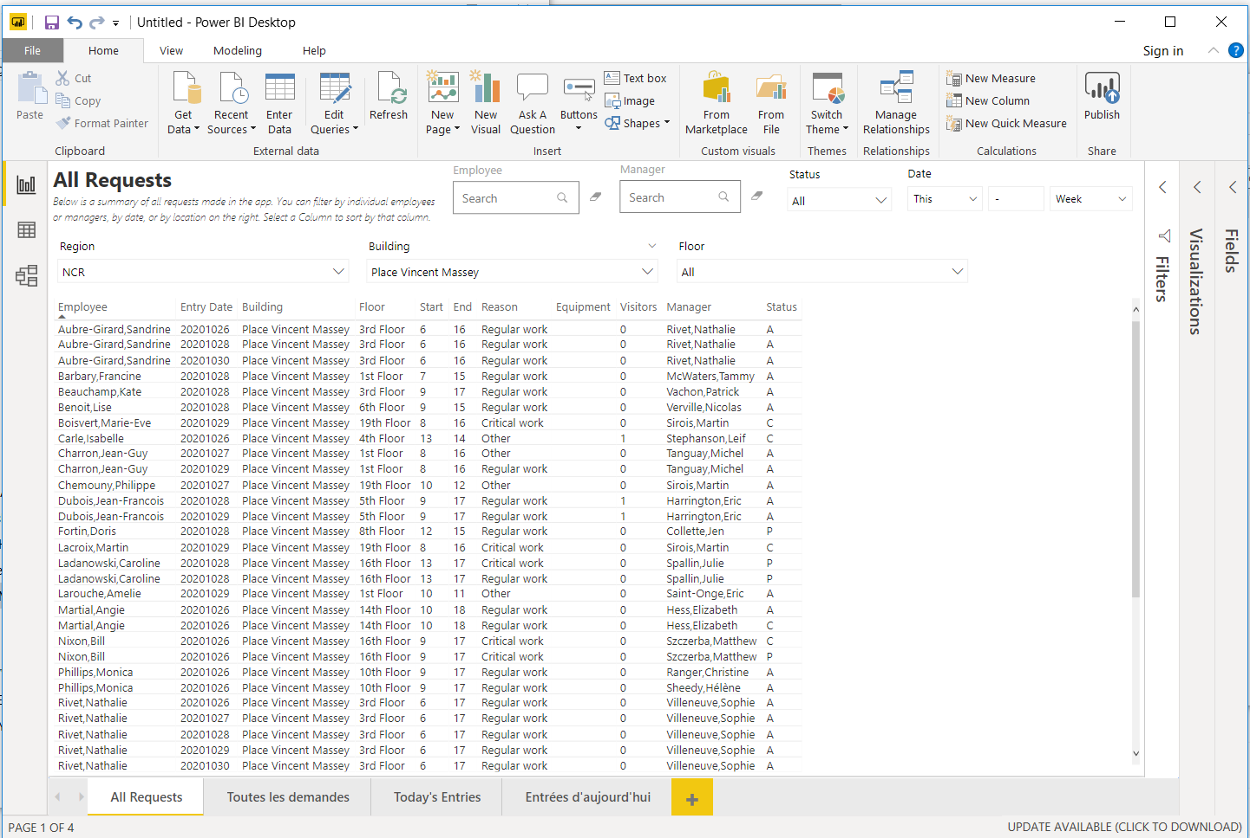

1. Save the dashboard when exit

* User do not need to save the dashboard when exit
* If user has made some change and wish to save the change to the dashboard



* + *File name*: ECCC Contact Tracing.pbit
  + *Save as type*: Power BI template files (*.pbit)s